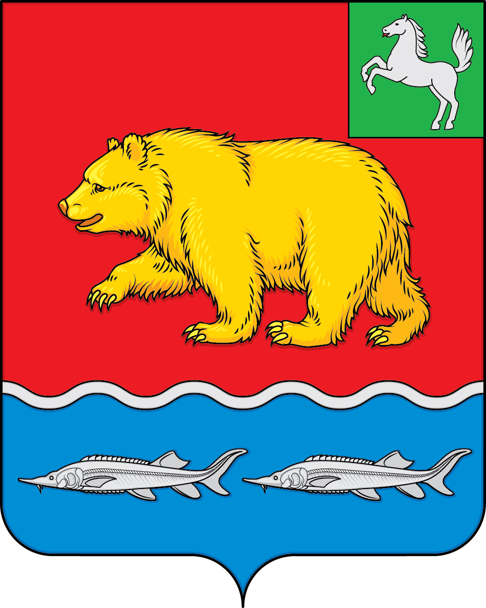

дума молчановского РАЙОНА
Томской области
РЕШЕНИЕ
25.05.2023 № 21

с. Молчаново

О протесте прокуратуры Молчановского района на Устав муниципального образования «Молчановский район» Томской области

Рассмотрев протест прокуратуры Молчановского района от 04.05.2023 № 63-2023 на Устав муниципального образования «Молчановский район» Томской области, принятый решением Думы Молчановского района от 08.12.2005 № 16, Дума Молчановского района
РЕШИЛА:
1. Согласиться с протестом на Устав муниципального образования «Молчановский район» Томской области, принятый решением Думы Молчановского района от 08.12.2005 № 16.
2. Направить в прокуратуру Молчановского района копию настоящего решения.

Председатель
Думы Молчановского района С.В. Меньшова

